**113年8月9日餐點照片**

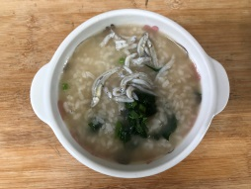 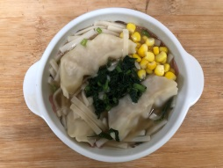

**早餐(蔬菜吻仔魚粥) 下午點心(蔬菜水餃湯麵)**

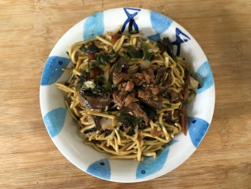 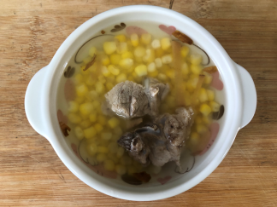 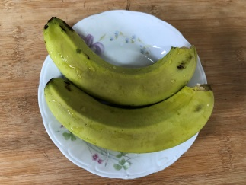

**午餐(古早味香菇肉燥炒麵、排骨玉米湯、水果)**